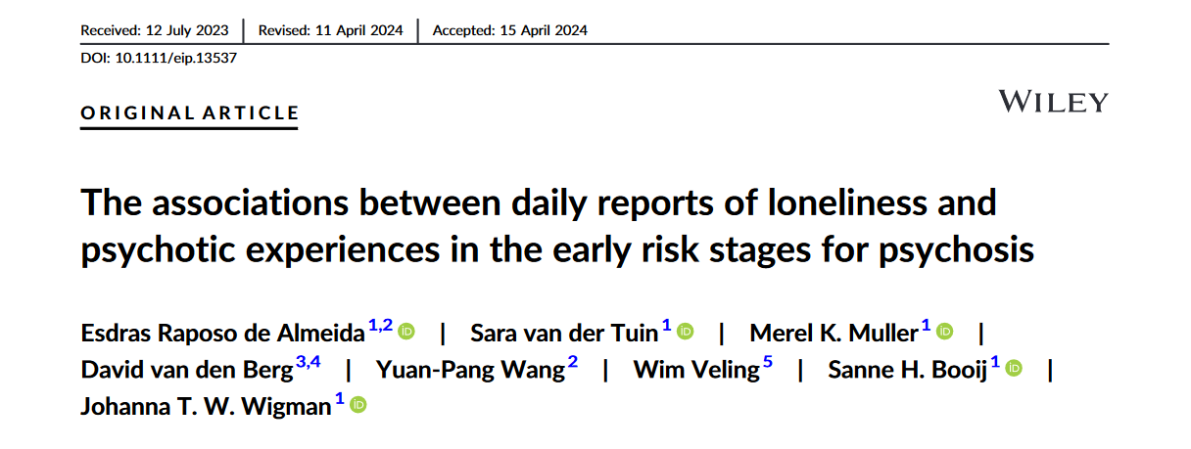

**L’association entre la solitude auto-reportée et les expériences psychotiques dans les stades précoces de la psychose**

**Introduction :**

Les symptômes psychotiques sont souvent pénibles vu leurs psychopathologie comorbide et les problèmes fonctionnels. Une fois installés, les troubles psychotiques peuvent avoir un impact considérable sur les individus, leur environnement et la communauté dans son ensemble. Les expériences psychotiques (EP) sont des symptômes de type psychotique, tels que des délires et des idées paranoïaques, qui n'ont pas de signification clinique associée à l'expérience psychotique. Ils ne sont pas aussi pénibles ou perturbants pour la vie quotidienne que les symptômes psychotiques complets et sont donc considérés comme subcliniques. Il est important de noter que toutes les personnes souffrant d'EP ne développeront pas tous un trouble psychotique complet. La solitude est un facteur de risque associé à la psychopathologie en général et à la psychose en particulier. L'expérience de la solitude est définie comme un processus passif qui représente un sentiment de détresse dû à la perception d'une déficience dans la quantité et/ou la qualité des relations sociales.

En ce qui concerne la psychose, l'association entre la solitude et les PE est susceptible d'être bidirectionnelle. Bien que peu d'études se soient penchées sur la directionnalité de cette association, des preuves ont en effet été rapportées dans les deux sens, étant donné que les personnes atteintes de symptômes psychotiques chez les personnes souffrant d'un trouble psychotique et des EP dans la population générale ont prédit la solitude et que la solitude prédisait les PE dans la population générale. Dans cette étude, nous avons cherché à (i) évaluer les associations contemporaines (c.-à-d. le même jour) et temporelles (c.-à-d. entre les jours) entre la solitude entre la solitude et les EP et (ii) de comparer ces associations entre les stades précoces de risque de psychose selon le modèle de stadification clinique.

**Objectif** :

Il est mentionné dans la littérature, des associations bidirectionnelles entre la solitude et les expériences psychotiques (EP), mais les mécanismes qui sous-tendent ces associations sont inconnus.

Cette étude vise à explorer les associations entre les rapports quotidiens de solitude et les expériences psychotiques, et de tester les différences dans cette association chez les jeunes adultes à différents niveaux de risque de psychose.

**Méthodes :**

Nous avons analysé les données d'un journal de 90 jours sur la solitude et les états d'âme de N = 96 participants (âge moyen 24,7 ans, 77% de femmes) divisés en 4 sous-groupes, chacun indexant des niveaux accrus de risque de psychose selon le modèle clinique de modèle de stadification clinique : "psychométrique" (n = 25), "faible" (n = 27), "léger" (n = 24), et risque "très élevé" (n = 20). Des modèles vectoriels autorégressifs multiniveaux ont examiné les associations intra-journalières (contemporaines) et inter-journalières (temporelles) entre la solitude et les EP pour l'ensemble de l'échantillon. Ensuite, ces associations ont été comparées entre les sous-groupes.

**Résultats :**

Sur les 96 personnes qui ont participé à la présente étude, nous avons exclu un participant du sous-groupe 2 en raison de l'absence de données sur la solitude. Ils ont exclu un participant du sous-groupe 2 en raison de l'absence de données sur l'item "solitude". Les 95 personnes restantes avaient un âge moyen de 24,7 ans et étaient majoritairement des femmes (N = 73, 77%).

La solitude et les EP sont significativement associés de manière contemporaine mais pas de manière temporelle. L'appartenance à un sous-groupe a modéré les associations contemporaines et temporelles. L'association contemporaine entre la solitude et les EP était **plus forte** dans le sous-groupe à **faible risque** que dans le groupe à risque très élevé. L'association temporelle entre la solitude de la veille et les EP du jour était plus forte dans les sous-groupes à risque faible que dans le sous-groupe à risque très élevé. Après ajustement pour les tests multiples, seules les associations contemporaines - mais pas les associations temporelles - sont restées statistiquement significatives.

**Discussion :**

Les auteurs ont émis l'hypothèse que la solitude et les EP seraient associés de manière positive et bidirectionnelle et que ces associations diffèrent selon les stades précoces de risque. La première hypothèse a été partiellement confirmée, car ils ont constaté que, dans l'échantillon total, la solitude et les EP étaient positivement associés au cours d'une même journée, mais pas de manière bidirectionnelle.

Le fait qu’ils n’ont pas trouvé d'association temporelle peut s'expliquer de multiples façons. Bien qu'il puisse être vrai qu'ils ne sont pas liés temporellement, une autre explication, peut-être plus probable, pourrait être que l'association entre la solitude et les expériences psychiques se produit dans un laps de temps plus court que l'association entre la solitude et les expériences psychotiques se produit dans un laps de temps plus court que celui appliqué dans cette étude. (24h entre les deux évaluations).

Les résultats descriptifs ont également montré que les personnes souffrant typiquement de solitude avaient plus d'EP sur la période de 90 jours, en particulier pour les individus du sous-groupe à faible risque. L'association temporelle entre la solitude et les EP était plus forte dans le sous-groupe à risque faible que dans le sous-groupe à risque très élevé. Seule l'association contemporaine contemporaine est restée significative après correction des tests multiples.

Une méta-analyse récente a montré que l'association entre la solitude et les EP était plus prononcée chez les sujets témoins par rapport aux individus diagnostiqués avec un troubles psychotiques ; cela confirme l'explication possible selon laquelle les EP pourraient découler du contexte social (par exemple, la solitude) à des stades de risque plus précoces et qu'une fois le risque de trouble psychotique atteint, les PE pourraient être plus difficiles à gérer, et qu'une fois le risque de psychose mieux établi, d'autres facteurs pourraient être plus influents sur l'expression quotidienne des EP.

La conception et l'orientation de cette étude limitent la mesure dans laquelle ils peuvent attribuer ces différences directement au stade de la maladie, sans tenir compte de la nature de la solitude et de son interaction avec les facteurs de stress psychosociaux, et l'engagement dans des activités sociales et non sociales. Le fait de se concentrer uniquement sur le risque de psychose,risque de manquer d'autres conditions graves, par exemple une dépression sévère ou une tentative de suicide. Il est donc impératif d'étendre le concept de stadification clinique au-delà de la psychose pour englober une gamme plus large de troubles mentaux.

Implications cliniques :

Comme le suggèrent ces résultats, les interventions qui s'attaquent directement à la solitude pourraient être bénéfiques à différents stades de la psychose, en particulier aux premiers stades où les individus ne remplissent pas les critères de psychose. Étant donné les associations significatives observées entre les expériences quotidiennes de solitude et les EP, des interventions ciblées visant à réduire la solitude pourraient potentiellement atténuer l'impact de ces expériences.

**Conclusion :**

Cette étude visait à examiner l'impact de la solitude sur les EP.Comme l'ont montré des études antérieures, la solitude est également associée à d'autres manifestations psychopathologiques telles que la dépression et l'anxiété. Si le stress psychosocial, y compris la solitude, est reconnu comme unexacerbateur potentiel de la psychose, les auteurs se sont principalement concentrés sur les associations temporelles entre la solitude et la psychose.D es recherches futures devraient porter sur les liens entre la solitude quotidienne, les expériences psychotiques et, éventuellement, le rôle modérateur de la dépression ou de la détresse, par exemple, qui est secondaires aux EP eux-mêmes.

Traduit de l’anglais et synthétisé

Dr Salehddine Zineb

CHU Souss Massa Agadir